Ngày 28 tháng 10 năm 2025 | Họ và tên giáo viên: Hoàng Thị Hương Trang  Tổ chuyên môn: Tiếng Anh - GDTC – Nghệ thuật
CHỦ ĐỀ: KĨ THUẬT VÀ CHẤT LIỆU
BÀI 5: THIẾT KẾ THỜI TRANG TỪ TRANG PHỤC ĐÃ QUA SỬ DỤNG
Môn học/Hoạt động giáo dục: Nghệ thuật – Nội dung: Mĩ thuật; Lớp: 9
Thời gian thực hiện: 2 tiết
I. MỤC TIÊU:
1. Về kiến thức:
- Nêu được cách tận dụng trang phục đã qua sử dụng tạo sản phẩm thời trang mới.
- Tạo được sản phẩm thời trang đơn giản từ trang phục đã qua sử dụng.
- Vận dụng kiến thức, kĩ năng của bài học để thiết kế được trang phục.
- Chia sẻ được ý nghĩa của việc tận dụng trang phục đã qua sử dụng vì sự phát triển bền vững.
2. Về năng lực:
a. Năng lực chung:
- Năng lực giao tiếp và hợp tác: Khả năng thực hiện nhiệm vụ một cách độc lập hay theo nhóm; Trao đổi tích cực với giáo viên và các bạn khác trong lớp.
- Năng lực tự chủ và tự học: Biết lắng nghe và chia sẻ ý kiến cá nhân với bạn, nhóm và GV. Tích cực tham gia các hoạt động trong lớp.
- Giải quyết vấn đề và sáng tạo: Biết phối hợp với bạn bè khi làm việc nhóm, tư duy logic, sáng tạo khi giải quyết vấn đề.
b. Năng lực riêng: Nhận biết được xu hướng thẩm mĩ của thời đại và ý tưởng thiết kế.
3. Về phẩm chất: Chia sẻ được ý nghĩa của việc tận dụng trang phục đã qua sử dụng vì sự phát triển bền vững.
II. THIẾT BỊ DẠY HỌC VÀ HỌC LIỆU
1. Thiết bị dạy học
- Máy tính, ti vi có kết nối internet.
- Hình ảnh, sản phẩm thời trang từ trang phục đã qua sử dụng.
- Quần áo đã qua sử dụng, kim, chỉ, kéo,….
2. Học liệu
- SGK, SGV, SBT Mĩ thuật 9 chân trời sáng tạo – bản 1.
III. TIẾN TRÌNH DẠY HỌC
1. HOẠT ĐỘNG 1 – MỞ ĐẦU: Quan sát – nhận thức về một số sản phẩm thời trang từ trang phục đã qua sử dụng (08 phút)
a. Mục tiêu: Thông qua hoạt động, HS chỉ ra được tên, chất liệu tạo sản phẩm, trang phục đã qua sử dụng dùng để tạo sản phẩm.
b. Nội dung: GV yêu cầu HS làm việc cặp đôi, quan sát Hình 1,2,3 SGK tr.18 và trả lời câu hỏi.
c. Sản phẩm: Câu trả lời của HS và chuẩn kiến thức của GV.
d. Tổ chức thực hiện:
* Giao nhiệm vụ học tập:
- GV yêu cầu HS quan sát hình ở trang 22 trong SGK Mĩ thuật 9 và do GV chuẩn bị.
- Nêu câu hỏi gợi ý để HS thảo luận và phân tích:
+ Tên của các sản phẩm trong mỗi hình là gì?
+ Các sản phẩm đó được làm từ chất liệu gì?
+ Màu sắc và cách trang trí trên mỗi sản phẩm như thế nào?
+ Các sản phẩm đó được tạo từ sản phẩm gốc nào?
+ Các bộ phận của trang phục đã qua sử dụng được khai thác vào sản phẩm mới như thế nào?
+ Mỗi sản phẩm có đặc điểm gì?
+ Việc tận dụng trang phục đã qua sử dụng có ý nghĩa như thế nào?

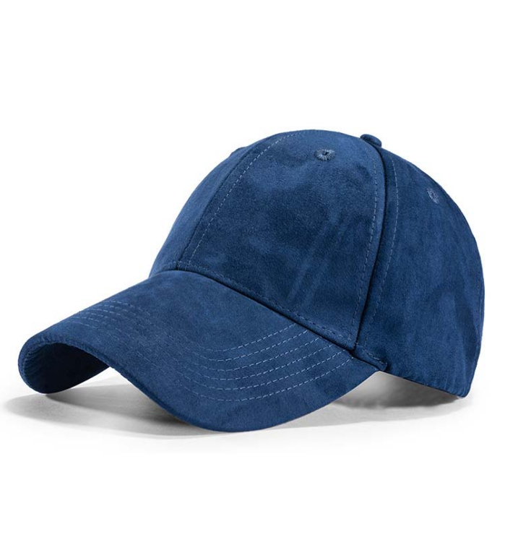
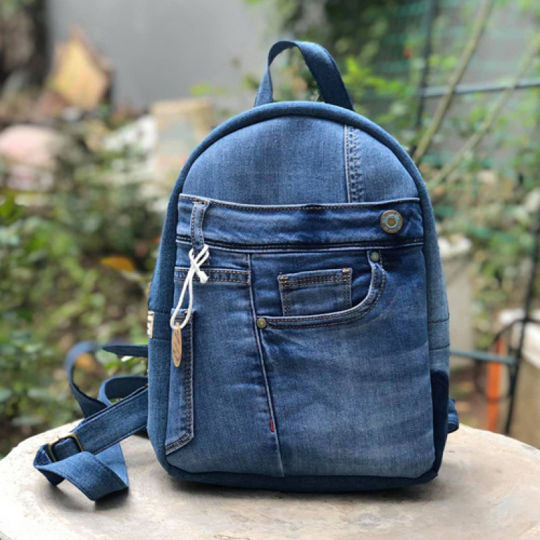
- GV yêu cầu HS làm việc cặp đôi, khai thác các hình ảnh và trả lời câu hỏi.
* Thực hiện nhiệm vụ
- HS quan sát hình ảnh, thảo luận và trả lời câu hỏi.
- GV quan sát, hướng dẫn, hỗ trợ HS (nếu cần thiết).
* Báo cáo, thảo luận
- GV mời đại diện 2 – 4 HS lần lượt trình bày nội dung:
+ Tên, chất liệu tạo sản phẩm; trang phục đã qua sử dụng được dùng để tạo sản phẩm.
+ Ý nghĩa của việc tận dụng trang phục đã qua sử dụng trong cuộc sống.
- GV yêu cầu các HS khác lắng nghe, nhận xét, bổ sung ý kiến (nếu có).
* Kết luận, nhận định
- GV nhận xét, đánh giá và kết luận.
2. HOẠT ĐỘNG 2 – HÌNH THÀNH KIẾN THỨC MỚI: Cách tạo sản phẩm thời trang từ trang phục đã qua sử dụng (07 phút)
a. Mục tiêu: Thông qua hoạt động, HS nhận biết được cách tạo sản phẩm thời trang từ trang phục đã qua sử dụng.
b. Nội dung: GV yêu cầu HS làm việc cặp đôi, quan sát Hình 1 – 4 SGK tr.23 và trả lời câu hỏi: Nêu các bước tạo sản phẩm thời trang từ trang phục đã qua sử dụng.
c. Sản phẩm: Câu trả lời của HS về các bước tạo sản phẩm thời trang từ trang phục đã qua sử dụng.
d. Tổ chức thực hiện:
* Giao nhiệm vụ học tập:
- GV hướng dẫn HS làm việc cá nhân, quan sát Hình 1 – 4 SGK tr.23.
- GV yêu cầu HS thảo luận cặp đôi, quan sát hình ảnh và trả lời câu hỏi: Chỉ ra cách thiết kế sản phẩm thời trang từ trang phục đã qua sử dụng.
- GV nêu câu hỏi gợi mở cho HS thảo luận:
+ Theo gợi ý, để tạo sản phẩm thời trang từ trang phục đã qua sử dụng cần thực hiện các bước như thế nào? (xây dựng ý tưởng; cắt; trang trí các bộ phận; khâu ráp).
+ Cần làm gì để sản phẩm làm từ trang phục đã qua sử dụng đẹp và sinh động hơn? (trang trí họa tiết cho các bộ phận đã cắt).
+ Em còn biết cách tạo sản phẩm thời trang từ trang phục đã qua sử dụng nào khác?
* Thực hiện nhiệm vụ
- HS đọc SGK và thực hiện yêu cầu của GV.
* Báo cáo, thảo luận
- Đại diện HS trình bày trả lời câu hỏi.
- GV gọi HS khác nhận xét, bổ sung.
* Kết luận, nhận định
- GV đánh giá, nhận xét.
- GV kết luận: Tận dụng trang phục đã qua sử dungjcos thể tạo được sản phẩm thời trang mới vừa đáp ứng nhu cầu sử dụng của con người vừa phù hợp với xu hướng thời trang hiện nay.
3. HOẠT ĐỘNG 3 – LUYỆN TẬP: Tạo sản phẩm thời trang từ trang pục đã qua sử dụng (55 phút)
a. Mục tiêu: HS tạo được sản phẩm thời trang từ trang phục đã qua sử dụng.
b. Nội dung: GV yêu cầu HS làm bài tập.
c. Sản phẩm: Sản phẩm mĩ thuật của HS.
d. Tổ chức thực hiện:
* Giao nhiệm vụ học tập
- GV hướng dẫn HS tập hợp các trang phụ đã qua sử dụng và lựa chọn trang phục phù hợp với ý tưởng thiết kế sản phẩm thời gtrang mới của các em.
- Nêu câu hỏi gợi ý để HS thảo luận và chia sẻ về ý tưởng thiết kế sản phẩm thời trang và cách sử dụng sản phẩm đó trong cuộc sống.
+ Em sẽ tạo sản phẩm thời trang gì từ trang phục đã qua sử dụng?
+ Em tạo sản phẩm đó để sử dụng vào mục đích gì?
+ Sản phẩm đó được làm từ trang phục đã qua sử dụng nào?
+ Kiểu dáng, màu sắc của sản phẩm em định làm từ trang phục đã qua sử dụng như thế nào?
+ Em tạo hình và thiết kế sản phẩm thời trang đó như thế nào?
+ Em sẽ tạo thêm phụ kiện gì để sản phẩm thời trang đẹp hơn?
* Thực hiện nhiệm vụ:
- HS tiếp nhận nhiệm vụ, trả lời câu hỏi.
- GV quan sát, hỗ trợ HS khi cần.
* Báo cáo, thảo luận
- GV gọi một số HS đứng dậy trình bày kết quả.
- GV gọi HS khác nhận xét, đánh giá.
* Kết luận, nhận định
- GV đánh giá, nhận xét.
- HS làm sản phẩm.
4. HOẠT ĐỘNG 4 – VẬN DỤNG (20 phút)
4.1. Phân tích - đánh giá: “Trưng bày sản phẩm và chia sẻ”
a. Mục tiêu: Học sinh cảm nhận và phân tích được sản phẩm mĩ thuật.
b. Nội dung:
- Trưng bày sản phẩm.
- HS thảo luận và trả lời câu hỏi trong SGK Mĩ thuật 9.
c. Sản phẩm: HS phân tích, đánh giá sản phẩm của cá nhân và của bạn (nhóm).
d. Tổ chức thực hiện:
* Giao nhiệm vụ học tập
- GV hướng dẫn HS tổ chức trung bày sản phẩm.
- Nêu câu hỏi gợi ý để HS phân tích, chia sẻ:
+ Em thích sản phẩm nào? Vì sao?
+ Sản phẩm đó có chức năng gì?
+ Kiểu dáng, màu sắc của sản phẩm như thế nào?
+ Sản phẩm được thiết kế với chất liệu gì?
+ Kĩ thuật tạo sản phẩm như thế nào?
+ Em có ý tưởng như thế nào để sản phẩm hoàn thiện hơn?
* Thực hiện nhiệm vụ:
- Các cá nhân (nhóm) tham gia nhận xét, đánh giá và tự đánh giá nhau dựa trên gợi ý của GV (HS trả lời cá nhân hoặc đại diện các nhóm)
- GV quan sát, hỗ trợ HS khi cần.
* Báo cáo, thảo luận
- GV gọi một số HS đứng dậy trình bày kết quả.
- GV gọi HS khác nhận xét, đánh giá.
* Kết luận, nhận định
- Chỉ ra cho HS những sản phẩm có cách thiết kế độc đáo.
- Gợi ý cách điều chỉnh để sản phẩm hoàn thiện hơn.
- GV đánh giá, nhận xét.
4.2. Vận dụng - phát triển: “Tìm hiểu một số sản phẩm sử dụng vật liệu đã qua sử dụng”
a. Mục tiêu: HS tìm hiểu thêm về một số sản phẩm sử dụng vật liệu đã qua sử dụng.
b. Nội dung: Tổ chức cho HS tìm hiểu thêm về một số sản phẩm sử dụng vật liệu đã qua sử dụng.
c. Sản phẩm: Kết quả thảo luận và trả lời câu hỏi của HS.
d. Tổ chức thực hiện:
* Giao nhiệm vụ học tập
- GV yêu cầu HS quan sát hình ở trang 25 trong SGK Mĩ thuật 9 và do GV chuẩn bị để nhận biết thêm về một số sản phẩm sử dụng vật liệu đã qua sử dụng.
- Nêu câu hỏi gợi ý để HS thảo luận và chỉ ra một số sản phẩm sử dụng vật liệu đã qua sử dụng trong cuộc sống và nhận biết xu hướng trong lĩnh vực thiết kế thời trang vì sự phát triển bền vững của con người.
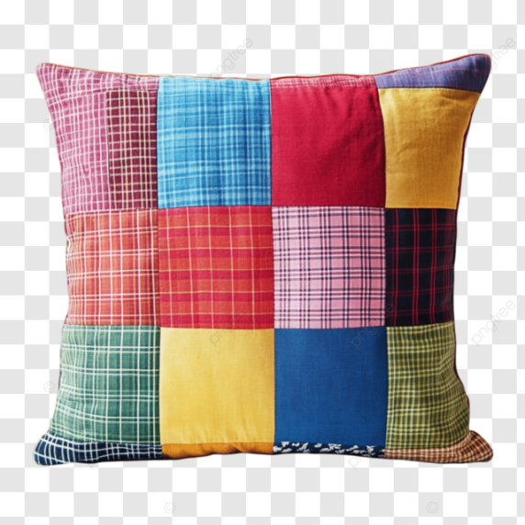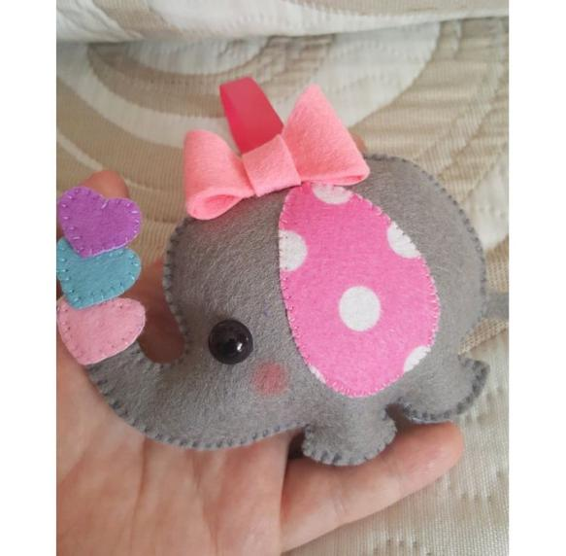
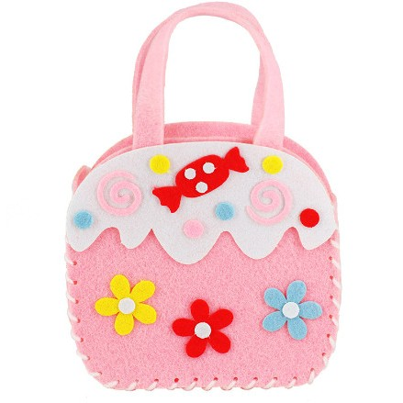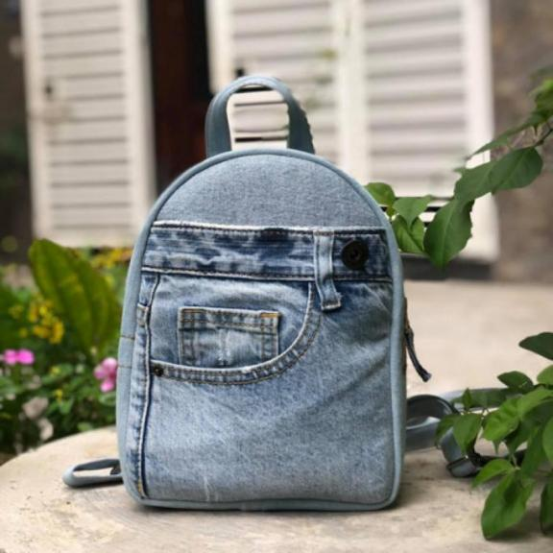

+ Em thích sản phẩm nào?
+ Sản phẩm đó có kiểu dáng và màu sắc như thế nào?
+ Chất liệu gì được sử dụng để tạo sản phẩm?
+ Em còn biết sản phẩm nào khác làm từ vật liệu đã qua sử dụng?
* Thực hiện nhiệm vụ:
- HS tiếp nhận nhiệm vụ, trả lời câu hỏi.
- GV quan sát, hỗ trợ HS khi cần.
* Báo cáo, thảo luận
- GV gọi một số HS đứng dậy trình bày kết quả.
- GV gọi HS khác nhận xét, đánh giá.
* Kết luận, nhận định
- GV đánh giá, nhận xét.
- GV kết luận: Sử dụng vật liệu là trang phục đã qua sử dụng được coi là xu hướng ngày càng phổi biến, thịnh hành trong lĩnh vực thiết kế thời trang,…và đang trở thành xu hướng của tương lai vì sự phát triển bền vững của con người.

